# **1 Ziele**

1.1 Ziele des Sprints

Unser Ziel war es einen funktionsfähigen Prototypen der Rest-API zu entwickeln und diesen aus C# (App) und PHP (Website) zu benutzen. Dies teilte sich in die folgenden Aufgaben auf:

1.1.1 Funktionsfähiger Rest-API HTTP Server

1.1.2 Funktionsfähige c# Wrapper Klasse

1.1.3 Funktionsfähige php Wrapper Klasse

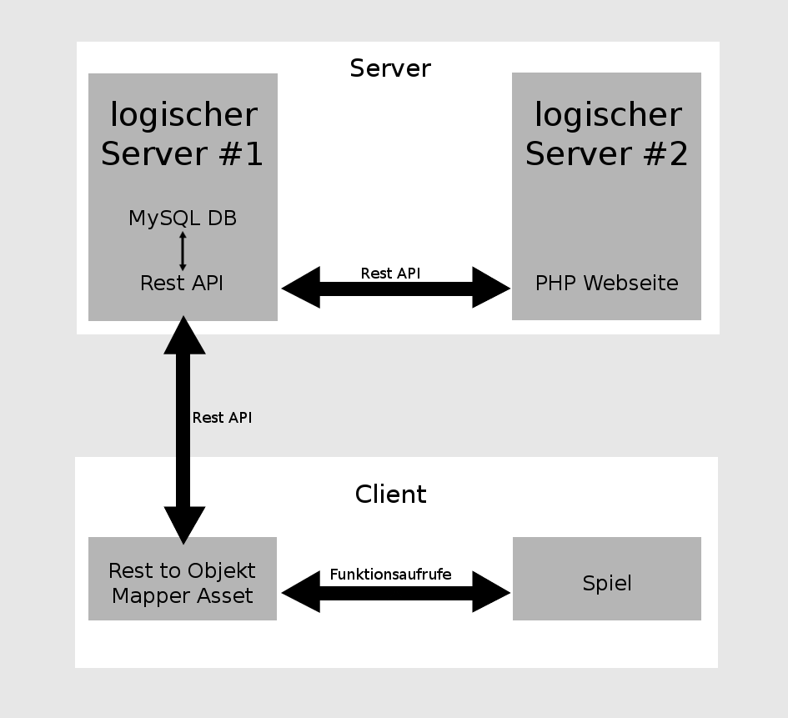

**2 Umsetzung**

**2.1.1 Funktionsfähiger Rest-API Webserver**

Das Backend der Rest API hat im ersten Sprint große Fortschritte gemacht. Aus technischer Sicht ist die Rest-API ein HTTP Server, der auf POST Requests auf eine URL in der folgenden Form hört: <http://unsereurl.de:8080/api/funktion>

“Funktion” wird beim benutzen der API durch die in dem Moment benötigte Funktionalität (z.B. login) ersetzt. Als Post Parameter können dann benötigte Angaben wie username und password übergeben werden.

Die API ist hier implementiert:  
<https://github.com/pbat3h12b/Schnitzeljagd/blob/master/Datenbank/Cherrypy-Rest/apps/api/apiPageHandler.py>

**Session Secret und Token:**

Auf der Suche nach einer möglichst trivialen Art Nutzer zu autentifizieren, sind wir auf folgendes Schema gekommen:

- Beim Login generiert der Server einen zufälligen String und teilt diesem dem Client mit. Dieser String wird nachfolgend Session Secret genannt.

Der Server und der Client merken sich diesen String und einen “Command Counter”, welcher nach dem Login immer 0 ist.

- Einige Funktionen, wie z.B. das Updaten der eigenen Positionen setzen eine Authentifizierung voraus. Diese Funktionen bekommen ein “Token” zur Authentifizierung mitgeschickt.

- Ein Token wird so gebildet:

1. input = session_secret + command_counter
2. Das Token ist die md5 checksum von input in hex notation.
3. Nach jedem neuen verwendeten Token muss der command_counter um eins erhöht werden.

**Generell gilt für die API:**  
- Antworten sollten _immer_ ein json String sein. Sollte das nicht der Fall sein handelt es sich um einen Server-Fehler.: Sollte Jemand einem solchen Fehler begegnen, würden wir uns über eine Email mit der Fehlermeldung freuen. Dann kann dieser Fehler behoben werden.

Für den Zeitraum der Entwicklung gibt der Server Fehler in Form eines vollständigen tracebacks zurück.

- Antworten sind sonst immer ein Dictionary, in denen es mindestens das Feld "success" gibt. "success" ist bool. Hiervon weicht sonst nur die getPositionsMap Funktion ab.

- Ist success False, gibt es immer auch ein Feld "error" in dem eine Fehlermeldung steht.

- Ist success True, kann die Nachricht andere, nachfolgend genauer spezifizierte Felder haben.

Ein erfolgreicher Login könnte z.B. folgende Antwort Produzieren:

{ ‘success‘: True, ‘session_secret‘: ‘AB345FDE3242DEF ‘ }

Eine fehlgeschlagene Registrierung wiederum eine solche:

{ ‘success‘: False, ‘error ‘: ‘Username already taken.‘ }

**Implementierte Funktionen:**

register:  
Bekommt username und password.  
Antwort bei "success" == True: hat keine zusätzlichen Felder.  
  
login:  
Bekommt username und password:  
Antwort bei "success" == True:  
"session_secret": Dieses Feld stellt zusammen mit einem Befehlzähler eine Session dar.  
  
nop:  
Bekommt: username und token  
Antwort bei "success" == True: hat keine zusätzlichen Felder.  
(Diese Funktion macht nichts, außer das Token zu überprüfen und den  
Befehlszähler um eins zu erhöhen, wie es später nützliche Kommandos machen  
würden.)

updatePosition:  
Bekommt: token, Longitude und Latitude.  
Antwort bei "success" == True: hat keine zusätzlichen Felder.

getPositionsMap:  
Bekommt: nichts.  
Gibt Liste mit dicts mit 'username' und position wieder.

- Diese Funktion scheint noch nicht Korrekt zu funktionieren.

2.1.2 Funktionsfähige c# Wrapper Klasse

Die C# Wrapper Klasse stellt ein Verbindungsstück zwischen den C# Programmen und der Rest-Api da. Wir konnten im Zeitraum des ersten Sprints bereits die ersten erfolge sehen, da die Klasse auf Den Mobilen Geräten ebenfalls funktionierte.

Der Vorteil dieser Klasse ist dass die Entwickler der Anderen Programme, durch einen einfachen Objektaufrauf ihre Informationen bekommen bzw. übermittelln können.

z.B : “restapiconnection.Register(“Username”,”Password”);”

In den meisten Fällen gibt die Klasse einen bool wert zurück, der wider gibt ob Der Funktionsaufruf erfolgreich war.

Im Falle einer erfolgreichen abfrage gibt er selbstverständlich Die gewünschten Daten zurück.

**Funktionen**

**-RegisterNewUser(String username, String password)**

Diese Funktion bekommt den Benutzernamen und dass Passwort übergeben, um einen neuen Benutzer zu registrieren.

Die Parameter werden anschließend so bearbeitet das sie als “POST”-Parameter dem Http-Request mit gegeben werden können.

Anschließend wird Der Request gemacht und der Response ausgewertet. Wenn das Feld “success” ein true wert hat dann wird auch true zurück und bei einem false wert, false zurück gegeben.

**-LoginUser(String username, String password)**

Wie schon die vorangehende Funktion bekommt diese funktion ebenfalls die parameter “username” und “password”, die anschließend als HTTP Parameter angefügt werden und dann der Request gemacht.

Wenn der Request erfolgreich war, enthält der response ebenfalls dass “session_secret” welches in der klasse gespeichert wird, genauso wie “username” und ”password”. Ist der Reqest fehlerhaft wird ein false als Boolwert zurück gegeben.

**-UpdatePosition(float longitude,float latitude)**

UpdatePosition stellt die erste Funktion da die nach dem Login benutzt werden kann, daher braucht sie nicht mehr “username” und “password” als Parameter. Dafür braucht die Funktion die Längen- und Breitengrade. Diese werden dann mit den anderen Parametern angefügt und anschließend per Http request ausgewertet. wenn die Kommunikation erfolgreich war wird ein Boolwert mit true zurück gegeben.

**-Communication(String url, byte[] postdata)**

Diese Funktion verwaltet die Verbindung zum Server hierbei werden die übergebenen Posdata einem WebRequest angefügt und anschließend der erhaltene Response als String zurück gegeben.

**-GetPostDatafromString(List<Parameter>parameter)**

Diese Funktion macht aus einer Liste von Parametern einen bytearray der dem Request angefügt werden kann.

**-GenerateToken()**

Diese Funktion dient dazu ein Token zu generieren. Dies wird erreicht indem dass session_secret mit einem counter verbunden wird und anschließend ein “Hash” aus diesem String erstellt wird der anschließend zu einem String umgeformt wird und als Token weiter verwendet werden kann.

**2.1.3 Funktionsfähige php Wrapper Klasse**

Die php Wrapper Klasse dient ausschließlich der Webseite. Sie stellt das Bindeglied zwischen RestAPI

und Webseite. Wie auch bei der C# Wrapper Klasse ist ein Objekt zu erstellen. Dieses bietet dann alle

nötigen Funktionen.

$wrapper = new apiWrapper;

$wrapper -> register(“username”,”password”);

**Bisher implementierte Methoden**

**-register(“username”,”password”)**

Registriert einen neuen User. Die Methode bekommt einen Username und das Passwort.

Als Antwort kommt “true” oder der Fehler.

**-login(“username”,”password”)**

Meldet einen User an. Diese Methode liefert das Session-Secret.

**-nop(“username”)**

Eine Testmethode um das Authentifications Verfahren zu prüfen.

**-tokenGen()**

Generiert aus dem Command Counter und dem Session-Secret einen Token.

**-postData(data[],”url”)**

Diese Funktion verwaltet die Verbindung zum Server hierbei werden die übergebenen Posdata einem WebRequest angefügt und anschließend der erhaltene Response als String zurück gegeben.

2.1.4 Unit Tests

Unit-tests der API befinden sich hier:  
<https://github.com/pbat3h12b/Schnitzeljagd/blob/master/Datenbank/Cherrypy-Rest/unittests/apiTests.py>

Die Unittest decken eine große Anzahl von möglichen Fehlern ab und können als Nutzung Beispiel für die API betrachtet werden.

Die Unit Tests der C#-/php- Klassen sind leider noch nicht angefertigt aus Zeitgründen wie auch aus Fehlenden wissen im bereich der Unit Test in Unity.

# **3Fazit**

**3.1** Was ihr erreicht habt, Bezug zu den Ziele herstellen

Im Bezug zu unseren Zielen des ersten Sprints sind wir sehr zufrieden. Wir haben alle Ziele erreicht.

Wir haben stehts im Team zusammengearbeitet und Entscheidungen abgewägt.

Jedoch ist die Kommunikation mit anderen Teams immer Zeitaufwendig und schwierig. Wir freuen uns auf weitere Herausforderungen und hoffen ein gutes Gelingen.